Politechnika Warszawska
Wydział Elektryczny
Informatyka Stosowana
Grafika Komputerowa
Zad 3 – Oświetlenie kuli z wykorzystaniem modelu Phonga
Jakub Kozaczuk 292899

1. Opis zadania
Celem ćwiczenia jest utworzenie programu który będzie w rzeczywisty sposób przedstawiał właściwości wybranych materiałów pod kątem oświetlenia.

2. Wstęp
W celu wykonania zadania posłużyłem się modelem Phonga. W modelu Phonga natężenia światła w danym punkcie jest wyliczane jako funkcja natężenia światła otoczenia, odbicia i rozproszenia, biorąc pod uwagę właściwości materiału. Ponieważ w moim programie znajduje się tylko jedno światło punktowe, wzór upraszcza się do formy:
gdzie:

3. Wykonanie
Program napisałem w pythonie z wykorzystaniem biblioteki pygame celem wyświetlenia rezultatów. Kula została zamodelowana w postaci równania sfery. Rozwiązanie to jest kosztowne biorąc pod uwagę często wykonywaną operacje pierwiastkowania, ale daje zadowalające efekty.

Zamodelowałem 4 materiały:
- biały plastik
- brąz
- chrom
- obsydian

Dodatkowo dałem możliwość przełączania typu światła
- świeczka
- czyste niebo
- bezpośrednie słońce

Wartości parametrów dla materiałów zaczerpnąłem ze strony ku.edu, natomiast wartości oświetlenia z artykułu „Reproducing Real World Light” napisanym przez James Hastings-Trew

4. Obsługa
1 – biały plastik
2 – brąz
3 – chrom
4 – obsydian
Q – świeczka
W – czyste niebo
E – bezpośrednie słońce
SPACJA – reset ustawień światła
↑ - ruch światła do góry
↓ - ruch światła do dołu
← - ruch światła w lewo
→ - ruch światła w prawo

5. Testy
Przedstawione materiały są w tej samej kolejności co ich numeracja

5.1 Oświetlenie świecą
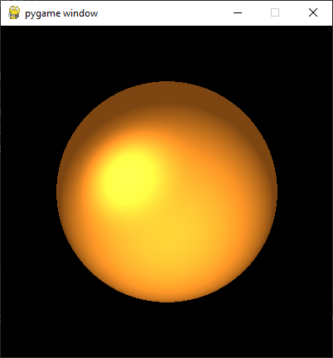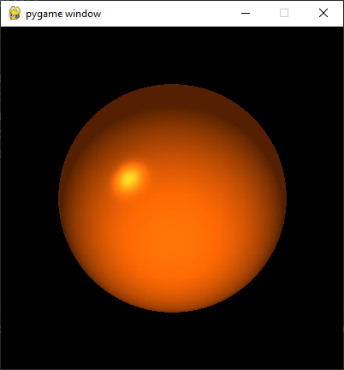

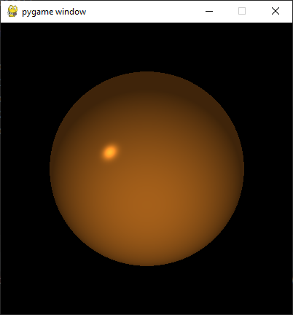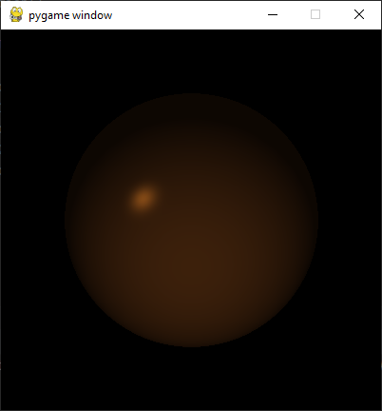

5.2 Oświetlenie czystym niebem
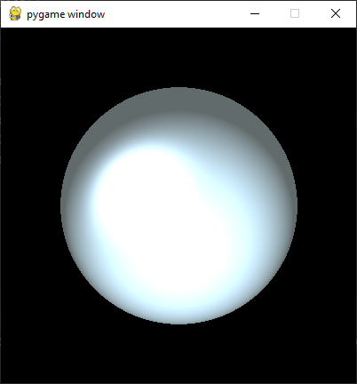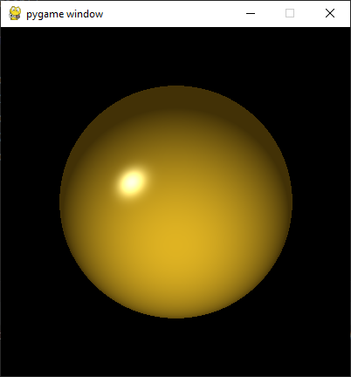

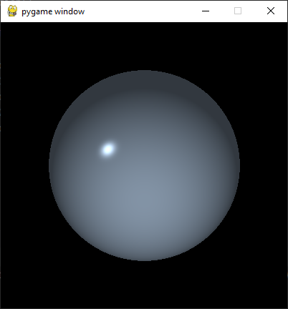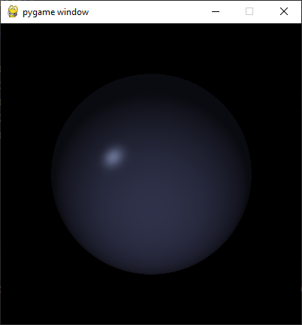

5.3 Oświetlenie bezpośrednim słońcem
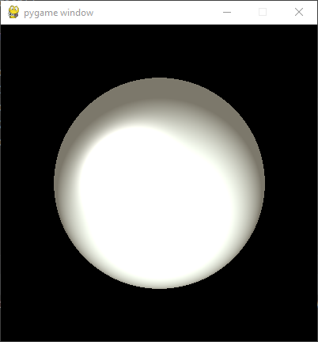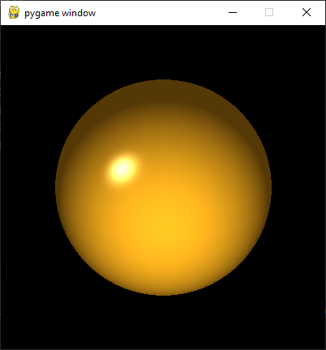
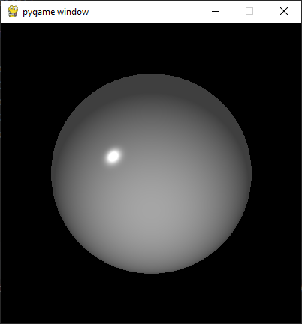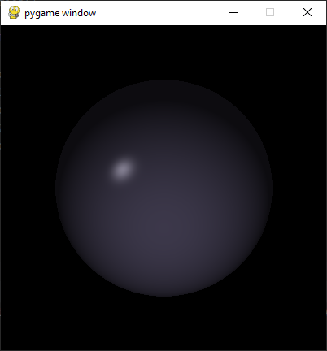

5.4 Ruch światła
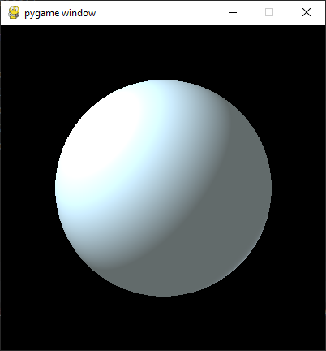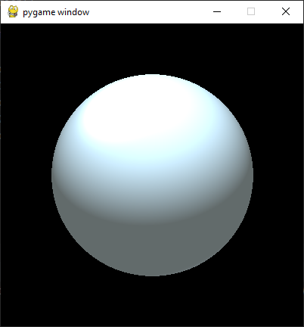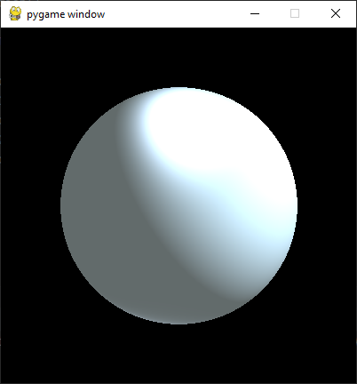
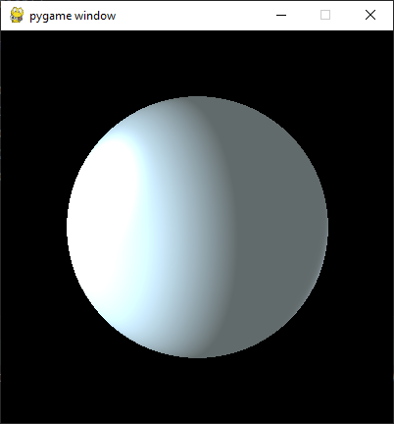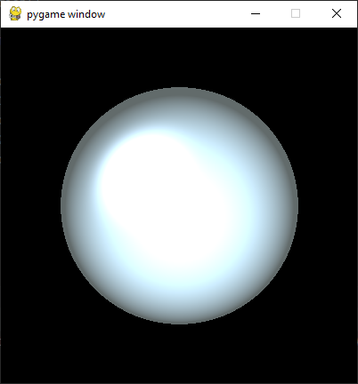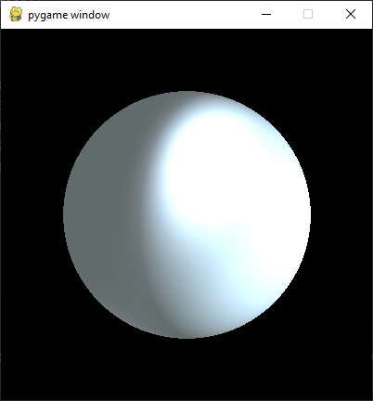

6. Wnioski
Udało się utworzyć program symulujący model oświetlenia Phonga, i działa zgodnie z założeniami.

